高一年级第二学期
期末模拟试卷
数 学
注意事项:
1．考试时间120分钟，试卷满分160分．答题前，请务必将自己的姓名、准考证号填写在答题卡上规定的地方．
2．答题时，请使用0.5毫米的黑色中性（签字）笔或碳素笔书写，字迹工整，笔迹清楚．
3．请按照题号在答题卡上各题的答题区域（黑色线框）内作答，超出答题区域书写的答案无效．请保持卡面清洁，不折叠，不破损．
一、填空题：本大题共14小题，每小题5分，共计70分．请把答案填写在答题卡相应位置上．
1.从2005个编号中抽取20个号码入样，采用系统抽样的方法，则抽样的间隔为 .
2.在区间[-1，1]上随机取一个数x，的值介于0到之间的概率为 .
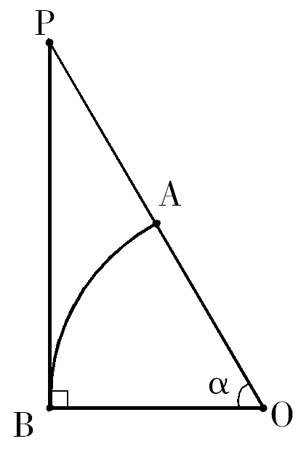
3．如图，直角中，，以为圆心、为半径作圆弧交于点．若圆弧AB等分△POB的面积，且∠AOB=弧度，则tan= ▲ .

4.设$\vec{i},\vec{j}$分别是$x$轴，$y$轴正方向上的单位向量，$\vec{\text{OP}}=3\text{cos}θ\vec{i}+3\text{sin}θ\vec{j}$，$θ∈(0,\frac{π}{2}),\vec{\text{OQ}}=−\vec{i}$。若用α来表示$\vec{\text{OP}}$与$\vec{\text{OQ}}$的夹角，则α等于 .
5．已知tanα tanβ是方程x²+3x+4=0的两根，若α，β∈(-)，则α+β= .
6.已知|p|=$2\sqrt{2}$,|q|=3,p、q的夹角为$\frac{π}{4}$，如图2，若$\vec{\text{AB}}$=5p+2q,$\vec{\text{AC}}$=p-3q,D为BC的中点，则|$\vec{\text{AD}}$|=
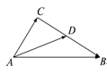
7．对于任意实数，要使函数在区间上的值$\frac{5}{4}$出现的次数不小于次，又不多于次，则= .
8.如图，AB是半圆O的直径，C , D是弧AB三等分点，M , N是线段AB的三等分点，若OA = 6，则·的值是 ▲ ．
M
O
N
B
A
D
C
9.（2007天津）设两个向量和，其中为实数．若，则的取值范围是 .
10. 函数的图像与直线在轴右侧的交点横坐标从小到大依次为且，则函数的递增区间为 _ ___.
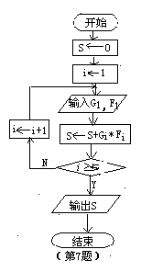11.某地区为了解70~80岁老人的日平均睡眠时间（单位：h），随机选择了50位老人进行调查。下表是这50位老人日睡眠时间的频率分布表。
序号  （i） | 分组  （睡眠时间） | 组中值（） | 频数  （人数） | 频率  （）
1 | [4,5) | 4.5 | 6 | 0.12
2 | [5,6) | 5.5 | 10 | 0.20
3 | [6,7) | 6.5 | 20 | 0.40
4 | [7,8) | 7.5 | 10 | 0.20
5 | [8,9) | 8.5 | 4 | 0.08
在上述统计数据的分析中，一部分计算见算法流程图，则输出的S的值是 。
12.若正方形边长为1，点在线段上运动， 则$\vec{\text{AP}} ⋅(\vec{\text{PB}}+\vec{\text{PD}})$的最大值
是
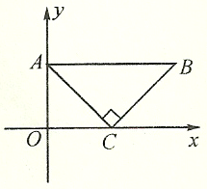
13．有两个向量，，今有动点，从开始沿着与向量相同的方向作匀速直线运动，速度为；另一动点，从开始沿着与向量相同的方向作匀速直线运动，速度为．设、在时刻秒时分别在、处，则当时， 秒．
14．如图放置的等腰直角三角形ABC薄片(∠ACB＝，AC＝2)沿x轴滚动，设顶点A(x，y)的轨迹方程是y＝，则在其相邻两个零点间的图象与x轴所围区域的面积为 ．
二、解答题: 本大题共6小题， 15-17每题14分，18-20每题16分，共计90分．请在答题卡指定的区域内作答， 解答时应写出文字说明， 证明过程或演算步骤．
15. (本题满分14分)在平面直角坐标系中，点在角$α$的终边上，点在角$β$的终边上，且．
（1）求$\text{cos}2θ$的值；
（2）求$\text{sin}(α+β)$的值．

16．(本题满分14分)已知函数f (x)＝$\frac{\sqrt{2}\text{sin}x}{\sqrt{1+\text{cos}2x}}$
⑴ 求f (x)的定义域．
⑵ 用定义判断f (x)的奇偶性．
⑶ 在[－π，π]上作出函数f (x)的图象．
⑷ 指出f (x)的最小正周期及单调递增区间．

17. （本小题满分14分）为了解学生身高情况，某校以10%的比例对全校700名学生按性别进行出样检查，测得身高情况的统计图如下：
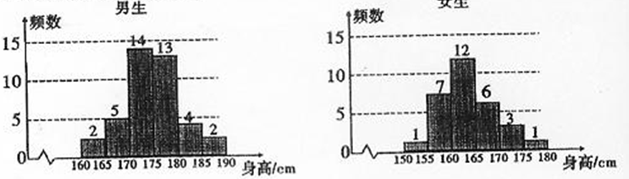
（1）估计该校男生的人数；
（2）估计该校学生身高在170~185cm之间的概率；
（3）从样本中身高在180~190cm之间的男生中任选2人，求至少有1人身高在185~190cm之间的概率.

18.（本题满分16分）在某个旅游业为主的地区，每年各个月份从事旅游服务工作的人数会发生周期性的变化． 现假设该地区每年各个月份从事旅游服务工作的人数可近似地用函数来刻画． 其中：正整数表示月份且，例如时表示1月份；和是正整数；．
统计发现，该地区每年各个月份从事旅游服务工作的人数有以下规律：
① 各年相同的月份，该地区从事旅游服务工作的人数基本相同；
② 该地区从事旅游服务工作的人数最多的8月份和最少的2月份相差约400人；[来源:Z.xx.k.Com][来源:学|科|网Z|X|X|K]
③ 2月份该地区从事旅游服务工作的人数约为100人，随后逐月递增直到8月份达到最多．
（1）试根据已知信息，确定一个符合条件的的表达式；
（2）一般地，当该地区从事旅游服务工作的人数超过400人时，该地区也进入了一年中的旅游“旺季”．那么，一年中的哪几个月是该地区的旅游“旺季”？请说明理由．

19．（本小题16分）Ks5u如图△ABC为正三角形，边长为2，以点A为圆心，1为半径作圆，PQ为圆A的任意一条直径．
（1）若$\vec{\text{CD}}=\frac{1}{3}\vec{\text{DB}}$，求$|\vec{\text{AD}}|$；
A
C
B
Q
P
D
（2）求$\vec{\text{BP}}⋅\vec{\text{CQ}}$的最大值．
（3）判断$B\vec{P}⋅C\vec{Q}−A\vec{P}⋅C\vec{B}$的值是否会随点P的变化而变化，请说明理由；

20.( （本小题16分）已知函数f(x)＝sin ωx·cos ωx－cos²ωx＋(ω∈R，x∈R)的最小正周期为π，且图象关于直线x＝对称．
(1)求f(x)的解析式；
(2)若函数y＝1－f(x)的图象与直线y＝a在[0，]上只有一个交点，求实数a的取值范围．

高一年级期末模拟试卷参考答案
一、填空题：
1.100；2.$\frac{1}{3}$；3.2；4. $π−θ$；5.-
6.$\frac{\text{15}}{2}$;7. ;8.26;9.[-6，1];10. ;11. 6.42;12. ;13.2;14.2＋．
二、解答题:
15. 解：（1）因为，所以，
即，所以，
所以．
（2）因为 ，所以，所以$点P(\frac{1}{2},\frac{2}{3})$，$点Q(\frac{1}{3},−1)$，
又点在角$α$的终边上，所以$\text{sin}α=\frac{4}{5}$，$\text{cos}α=\frac{3}{5}$ ．
同理 $\text{sin}β=−\frac{3\sqrt{\text{10}}}{\text{10}}$，$\text{cos}β=\frac{\sqrt{\text{10}}}{\text{10}}$，
所以．

16. 解：(1) 由1＋cos2x＞0得2cos²x＞0 ∴cosx≠0即x≠kπ＋$\frac{π}{2}$，(k∈z)
∴函数f (x)的定义域为{x｜x≠kπ＋$\frac{π}{2}$，k∈z｜}
(2)∵定义域关于原点对称，且对任意的定义域中x，
f (－x)＝$\frac{\sqrt{2}\text{sin}(−x)}{\sqrt{1+\text{cos}(−2x)}}=\frac{−\sqrt{2}\text{sin}x}{\sqrt{1+\text{cos}2x}}=−f(x)$
∴f (x)为奇函数.
(3) f (x)＝$\frac{\sqrt{2}\text{sin}x}{\sqrt{2}\left|\text{cos}x\right|}=\frac{\text{sin}x}{\left|\text{cos}x\right|}$又x∈[－π，π]
x
y
0
π
-π
且x≠－$\frac{π}{2}, x≠\frac{π}{2}$
∴f(x)＝$\begin{aligned}\left\{ \text{tan}x(−\frac{π}{2}<x<\frac{π}{2}) | \right.\end{aligned}$
f (x)的图象如右：
(4) 由图知，f(x)的最小正周期为2π．
f (x)的单调递增区间是($−\frac{π}{2}+2kπ,\frac{π}{2}+2kπ$)(k∈z)

17. 解 （1）样本中男生人数为40 ，由分层出样比例为10%估计全校男生人数为400.
（2）有统计图知，样本中身高在170~185cm之间的学生有14+13+4+3+1=35人，样本容量为70 ，所以样本中学生身高在170~185cm之间的频率$f=\frac{\text{35}}{\text{70}}=0\text{.}5$故有f估计该校学生身高在170~180cm之间的概率$p=0\text{.}5$
（3）样本中身高在180~185cm之间的男生有4人，设其编号为
样本中身高在185~190cm之间的男生有2人，设其编号为
从上述6人中任取2人的树状图为：
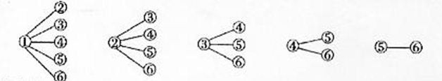
故从样本中身高在180~190cm之间的男生中任选2人得所有可能结果数为15，求至少有1人身高在185~190cm之间的可能结果数为9，因此，所求概率$p=\frac{9}{\text{15}}=\frac{3}{5}$。

18. 解：（1）根据三条规律，可知该函数为周期函数，且周期为12．
由此可得，；
由规律②可知，，
；
又当时，，
所以，，由条件是正整数，故取．
综上可得，符合条件．
（2） 解法一：由条件，，可得
，
，[来源:学#科#网]
，．
因为，，所以当时，，
故，即一年中的7，8，9，10四个月是该地区的旅游“旺季”．
解法二：列表，用计算器可算得
月份 | … | 6 | 7 | 8 | 9 | 10 | 11 | …
人数 | … | 383 | 463 | 499[来源:学#科#网Z#X#X#K] | 482 | 416 | 319 | …
故一年中的7，8，9，10四个月是该地区的旅游“旺季”．

19. 解：（1）$∵\vec{\text{AD}}=\vec{\text{AC}}+\frac{1}{4}\vec{\text{CB}}$ $∴|\vec{\text{AD}}|=\sqrt{(\vec{\text{AC}}+\frac{1}{4}\vec{\text{CB}})^{2}}=\sqrt{\frac{\text{13}}{4}}=\frac{\sqrt{\text{13}}}{2}$；
（2）$\begin{aligned}\vec{\text{BP}}⋅\vec{\text{CQ}}=(\vec{\text{BA}}+\vec{\text{AP}})⋅(\vec{\text{CA}}+\vec{\text{AQ}})=1+\vec{\text{AQ}}(\vec{\text{BA}}−\vec{\text{CA}})=1+\vec{\text{AQ}}⋅\vec{\text{BC}} \\ \begin{matrix} & & 1+2\text{cos}θ\end{matrix}\end{aligned}$
（其中$θ$为$\vec{\text{AQ}}与\vec{\text{BC}}$的夹角）所以 $θ$=0时，$(\vec{\text{BP}}⋅\vec{\text{CQ}})$取最大值3．
(3）由于$B\vec{P}⋅C\vec{Q}−A\vec{P}⋅C\vec{B}=(A\vec{P}−A\vec{B})⋅(A\vec{Q}−A\vec{C})−A\vec{P}(A\vec{B}−A\vec{C})$,
$A\vec{Q}=−A\vec{P}$$B\vec{P}⋅C\vec{Q}−A\vec{P}⋅C\vec{B}=(A\vec{P}−A\vec{B})⋅(−A\vec{P}−A\vec{C})−A\vec{P}(A\vec{B}−A\vec{C})=−{\left|A\vec{P}\right|}^{2}+A\vec{B}⋅A\vec{C}$.因为$A\vec{B}⋅A\vec{C}=\left|A\vec{B}\right|⋅\left|A\vec{C}\right|\text{cos}∠\text{BAC}=2,{\left|A\vec{P}\right|}^{2}=1$,
所以$B\vec{P}⋅C\vec{Q}−A\vec{P}⋅C\vec{B}=−{\left|A\vec{P}\right|}^{2}+A\vec{B}⋅A\vec{C}=1$,即$B\vec{P}⋅C\vec{Q}−A\vec{P}⋅C\vec{B}$不会随点P的变化而变化，值为1。

20.解 (1)∵f(x)＝sin ωx·cos ωx－cos²ωx＋
＝sin 2ωx－(1＋cos 2ωx)＋＝sin(2ωx－)＋1，
∵函数f(x)的最小正周期为π，∴＝π，即ω＝±1，∴f(x)＝sin(±2x－)＋1.
①当ω＝1时，f(x)＝sin(2x－)＋1，∴f()＝sin＋1不是函数的最大值或最小值，
∴其图象不关于x＝对称，舍去．
②当ω＝－1时，f(x)＝－sin(2x＋)＋1，∴f()＝－sin＋1＝0是最小值，
∴其图象关于x＝对称．故f(x)的解析式为f(x)＝1－sin(2x＋)．
(2)∵y＝1－f(x)＝sin(2x＋)在同一坐标系中作出
y＝sin(2x＋)和y＝a的图象：

